层次图

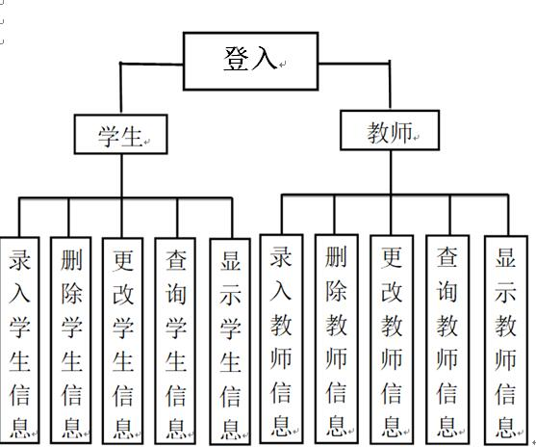

结构图

录入、更改、删除教师信息

查询教师信息

显示所有教师信息

教师

窗口

查询学生信息

录入、更改、删除学生信息

显示所有学生信息

学生